   

**《计算机网络实践》**

**学生姓名：____________________**

**学 号：____________________**

**专业班级：____________________**

**指导教师：____________________**

**二○二○年 5月 19日**

## 实验7_1 利用IP标准访问列表进行网络流量的控制

**【实验目的】**

掌握路由器上编号的标准IP访问列表规则及配置。

**【背景描述】**

你是一个公司的网络管理员，公司的经理部、财务部门和销售部门分属不同的3个网段，三部门之间用路由器进行信息传递，为了安全起见，公司领导要求销售部门不能对财务部门进行访问，但经理部可以对财务部门进行访问。

PC1 （S2126-01模拟）代表经理部的主机，PC2（S3760-01模拟）代表销售部门的主机、PC3（S2126-02模拟）代表财务部门的主机。

**【技术原理】**

**IP ACL**（IP访问控制列表或IP访问列表）是实现对流经路由器或交换机的数据包根据一定的规则进行过滤，从而提高网络可管理性和安全性。

**IP ACL**分为两种：标准IP访问列表和扩展IP访问列表。

标准IP访问列表可以根据数据包的源IP地址定义规则，进行数据包的过滤。

扩展IP访问列表可以根据数据包的源IP、目的IP、源端口、目的端口、协议来定义规则，进行数据包的过滤。

**IP ACL**基于接口进行规则的应用，分为：入栈应用和出栈应用。

入栈应用是指由外部经该接口进行路由器的数据包进行过滤。

出栈应用是指路由器从该接口向外转发数据时进行数据包的过滤。

**IP ACL**的配置有两种方式：按照编号的访问列表，按照命名的访问列表。

标准IP访问列表编号范围是1~99、1300~1999，扩展IP访问列表编号范围是100~199、2000~2699。

**【实现功能】**

实现网段间互相访问的安全控制。

**【实验设备】**

路由器（两台）、V.35线缆（1条）、直连线或交叉线（3条）

**【实验拓扑】**



F1/0

F1/1

S1/2

S1/2

F1/1

F0/1

R2632

R1762-01

S2126-02（PC3）

S2126-01（PC1）

S3760-01（PC2）

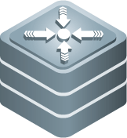

F0/1

F0/1

S3760-01的管理IP：172.16.1.5/24 网关: 172.16.1.1/24

S2126-01的管理IP：172.16.2.8/24 网关: 172.16.2.1/24

R2632的F1/0: 172.16.1.1/24 F1/1: 172.16.2.1/24 S1/2: 172.16.3.1/24

R1762-01的F1/1: 172.16.4.1/24 R1762-01的S1/2: 172.16.3.2/24

S2126-02管理IP：172.16.4.22/24 网关: 172.16.4.1/24

【**实验步骤**】

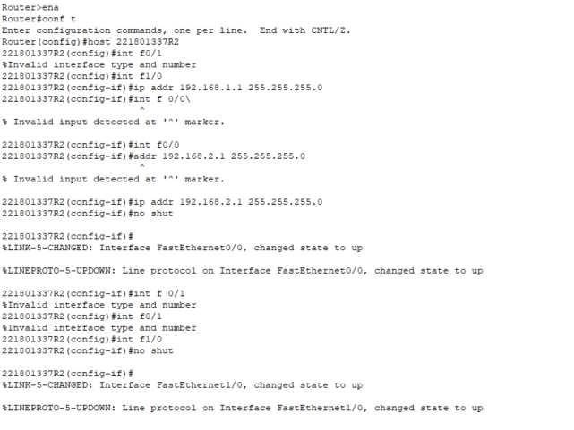

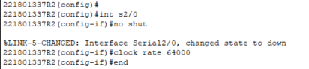

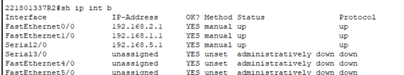

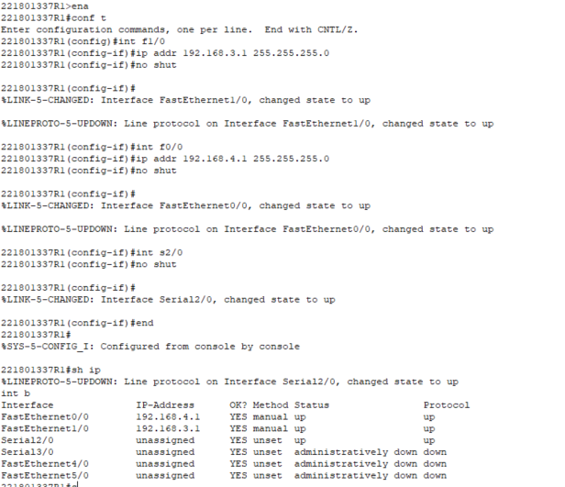

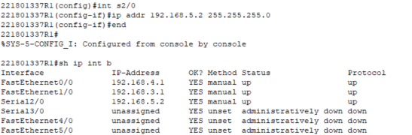

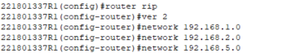

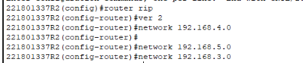

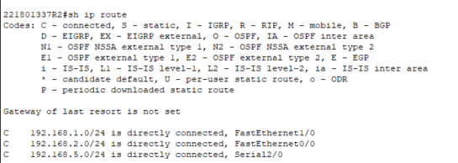

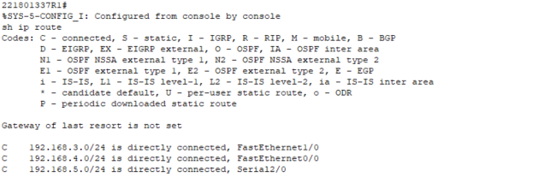

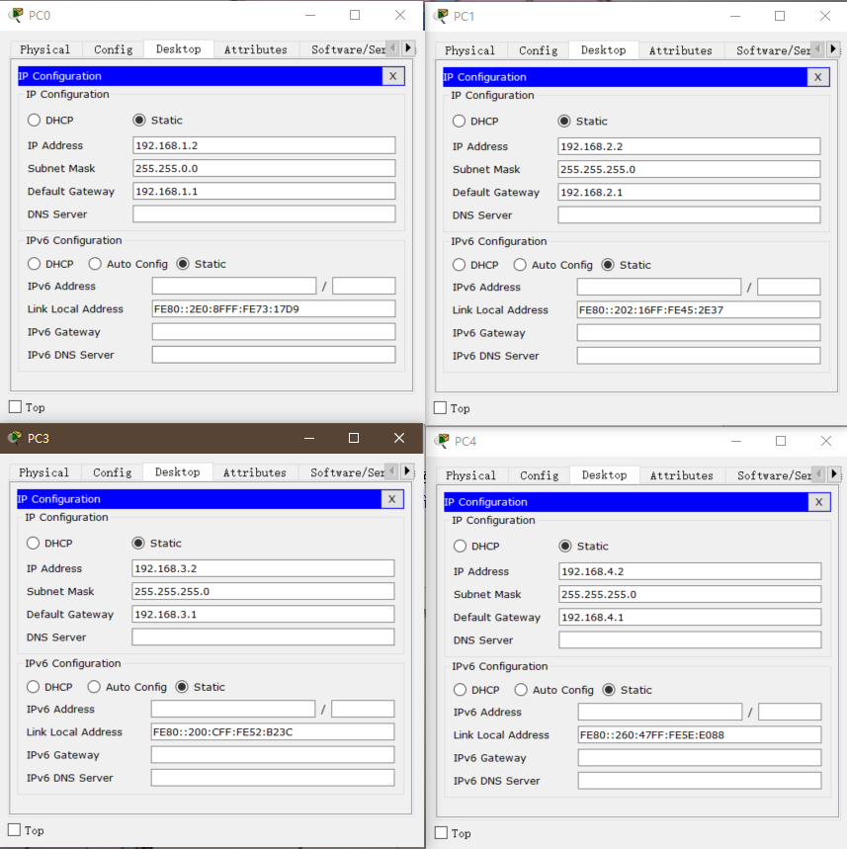

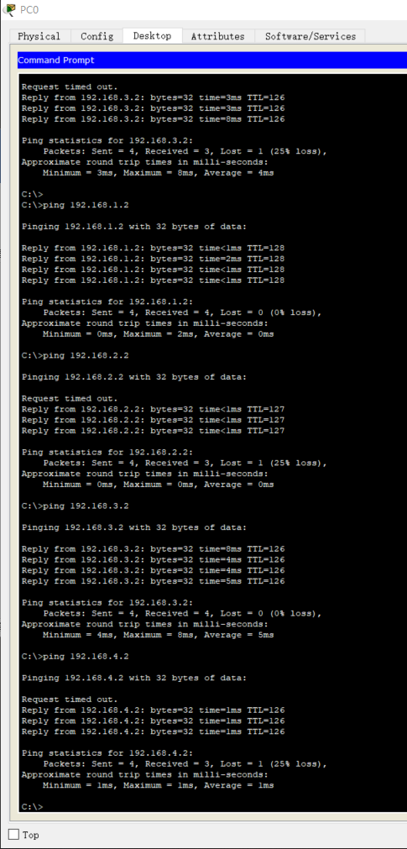

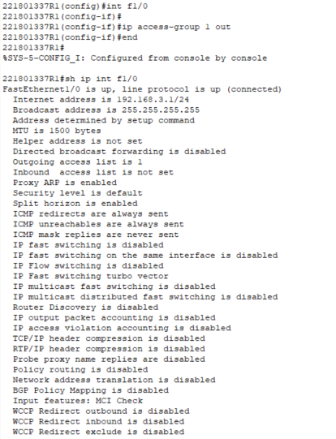

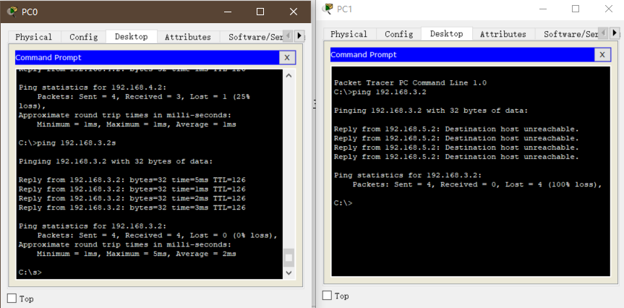

## 实验7_2 利用IP扩展访问列表实现应用服务的访问限制

**【实验目的】**

掌握在交换机上命名的扩展IP访问列表规则及配置。

**【背景描述】**

你是学校的网络管理员，在S3760-24交换机上连着学校的提供服务器，另外还连接着学生宿舍楼和教工宿舍楼，学校规定学生只能对服务器进行FTP访问，不能进行TELNET访问，教工则没有此限制。

**【技术原理】**

**IP ACL**（IP访问控制列表或IP访问列表）是实现对流经路由器或交换机的数据包根据一定的规则进行过滤。从而提高网络可管理性和安全性。

**IP ACL**分为两种：标准IP访问列表和扩展IP访问列表。标准IP访问列表可以根据数据包的源IP地址定义规则，进行数据包的过滤。扩展IP访问列表可以根据数据包的源IP、目的IP、源端口、目的端口、协议来定义规则，进行数据包的过滤。

**IP ACL**基于接口进行规则的应用，分为入栈应用和出栈应用。入栈应用是指由外部经该接口进行路由器的数据包进行过滤。出栈应用是指路由器从该接口向外转发数据时进行数据包的过滤。IP ACL的配置有两种方式：按照编号的访问列表，按照命名的访问列表。标准IP访问列表编号范围是1~99、1300~1999，扩展IP访问列表编号范围是100~199、2000~2699。

**【实现功能】**

实现网段间互相访问的安全控制。

**【实验设备】**

S3760交换机（1台）、PC3台（用路由器R1762-02、R1762-03、R2632模拟)、直连线（3条）

**【实验拓扑】**



R1762-02

PC1

R1762-03

PC2

S3760-01

R2632

PC3

F0/1

F1/0

F0/5

F0/15

F1/0

F1/0

VLAN10

VLAN30

VLAN20

图 3

R1762-02的F1/0：192.168.20.2/24 网关：192.168.20.1

R1762-03的F1/0：192.168.30.2/24 网关：192.168.30.1

S3760-01 的F0/1在VLAN10 IP：192.168.20.1/24 F0/5在VLAN20 IP：192.168.20.1/24

S3760-01 的F0/15在VLAN30 IP：192.168.30.1/24

R2632的F1/0：192.168.10.2/24 网关：192.168.10.1

【**实验步骤**】

